Java Practical file

1 Que : Display a text on the console.

*//  Display a text on the console.*

public class **TextConsole**{

    public static void **main**(String[] args){

        System.out.**println**("Name :Komal Pual , Roll No :226902");

       System.out.**println**("QUOTE OF THE DAY -- LIFE IS A JOURNEY NOT A DESTINATION , SO BE WATER MY FRIEND");

    }

}

Output of first program :

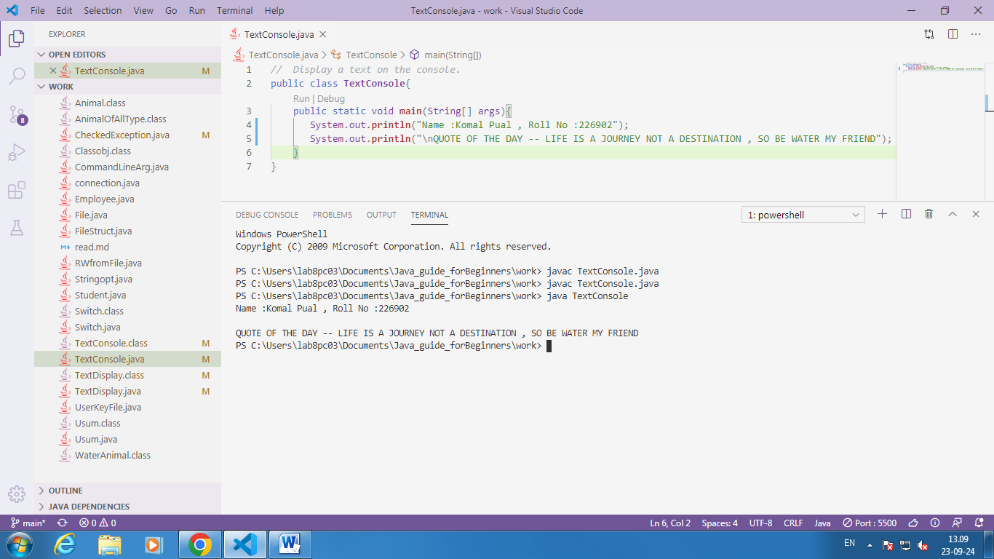

2Que : Takes input from the user and displays it on the screen using graphical model of of input and output (J Option Pane class).

*// 2) Takes input from a user and displays it on the screen using the graphical mode of input/output (JOptionPaneclass) question--34*

import javax.swing.*;

public class **TextDisplay**{

  public static void **main**(String args[]) {

    System.out.**println**("Name :Komal Pual , Roll No :226902");

    String name   =  JOptionPane.**showInputDialog**("Enter your name");

    if(name instanceof String){

        System.out.**println**(name);

    }

    else{

      System.out.**println**("\n It should be a String ");

    }

  }

}

Output of the 2nd program :

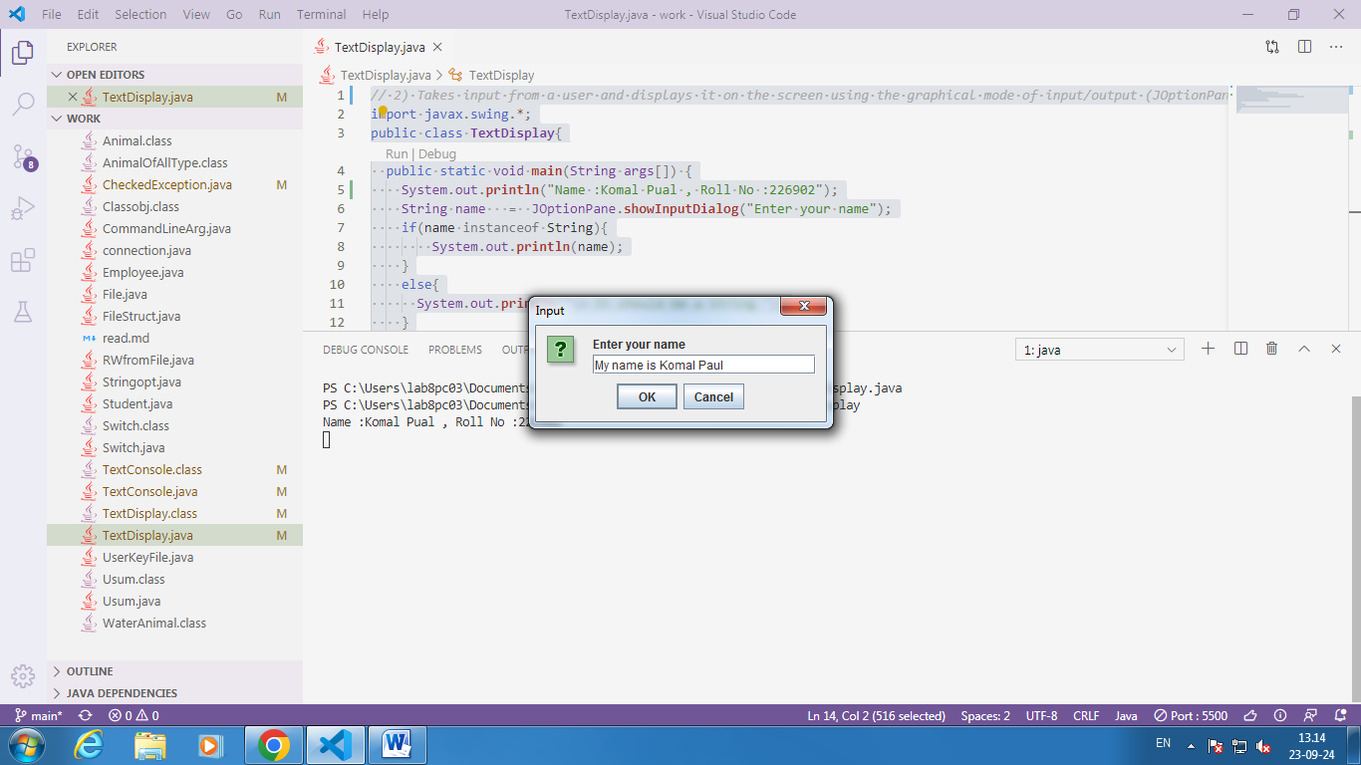

Que 3 : Illustrate the use of command line arguments .

*// 3) Illustrate the use of command line argument. question --35*

import java.util.Scanner ;

public class **CommandLineArg**{

  public static void **main**(String[] args){

    Scanner inputdata = new **Scanner**(System.in);

    int firstnum , secondnum ;

    System.out.**println**("\n Enter the first number ");

    firstnum = inputdata.**nextInt**();

    System.out.**println**("\n Enter second number");

    secondnum = inputdata.**nextInt**();

    int result = firstnum+secondnum;

    System.out.**println**("\n Sum of "+ firstnum + " and " + secondnum +" is ---> " +result);

    inputdata.**close**();

  }

}

Output of 3rd program :

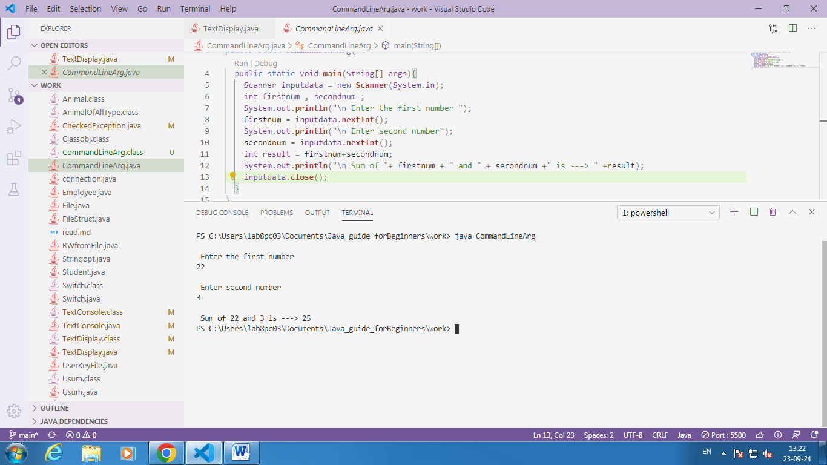

Que5 : Performs various operations applicable on two or more strings of characters .

*// 5) Performs various operations applicable on two or more string . question --37*

import java.util.Scanner ;

public class **Stringopt**{

     public static void **main**(String[] args) {

         System.out.**println**("Name : Komal paul , Roll Number : 226902");

         String quote  = new **String**("Life is a journey not a destination so be water my friend , just go with flow ");

         System.out.**println**("The quote of the day is "+ quote);

*// a function to get the length of the string*

         int stringlength = quote.**length**();

         System.out.**println**("The length of the string is "+ stringlength);

*//a function to get a specific alphabet in the quote*

         try {

           Scanner inputdata = new **Scanner**(System.in);

           int specificint = inputdata.**nextInt**();

           char specificchar = quote.**charAt**(90);

           System.out.**println**("The char at "+ specificint + " is " + specificchar);

           inputdata.**close**();

          } catch (Exception e) {

            System.out.**println**("Something went wrong while getting the char specific location ");

          }

*//*

    }

}

Output of the 4th program

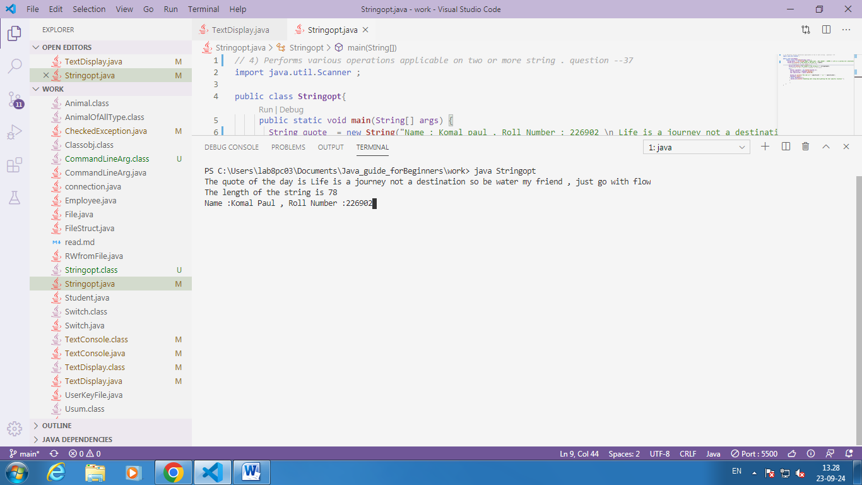

5Que :Show the use of switch statement in terms of conditional branching .

*// 5) Shows the use of switch statement in terms of conditional branching . question -- 38*

import java.util.Scanner;

class **Switch** {

    public static void **main**(String[] args) {

        int a, b, choice;

        System.out.**println**("Welcome to this program");

        System.out.**println**("\nWhich operation do you want to perform?");

        System.out.**println**("\nFor addition type 1 \nFor Subtraction type 2 \nFor Multiplication type 3 \nFor Division type 4");

        Scanner input = new **Scanner**(System.in);

        choice = input.**nextInt**();

        System.out.**println**("Enter value of two intergers to perform action");

        a = input.**nextInt**();

        b = input.**nextInt**();

        Program programref = new **Program**();

        switch (choice) {

            case 1:

                programref.**sum**(a,b);

                break;

            case 2:

                programref.**sub**(a,b);

                break;

            case 3:

                programref.**multiply**(a,b);

                break;

            case 4:

                programref.**divide**(a,b);

                break;

            default:

                System.out.**println**("Invalid choice");

        }

        input.**close**();

    }

}

class **Program** {

    public int **sum**(int a, int b) {

        int sum = a + b;

        System.out.**println**("The sum of two numbers is " + sum);

        return sum;

    }

    public void **sub**(int a, int b) {

        int sub = a - b;

        System.out.**println**("The subtraction of two numbers is " + sub);

    }

    public void **divide**(int a, int b) {

        if (b == 0) {

            System.out.**println**("Division by zero is not allowed.");

            return;

        }

        int divide = a / b;

        System.out.**println**("The division of two numbers is " + divide);

    }

    public void **multiply**(int a, int b) {

        int multiply = a * b;

        System.out.**println**("The multiplication of two numbers is " + multiply);

    }

}

Output of 5th program :

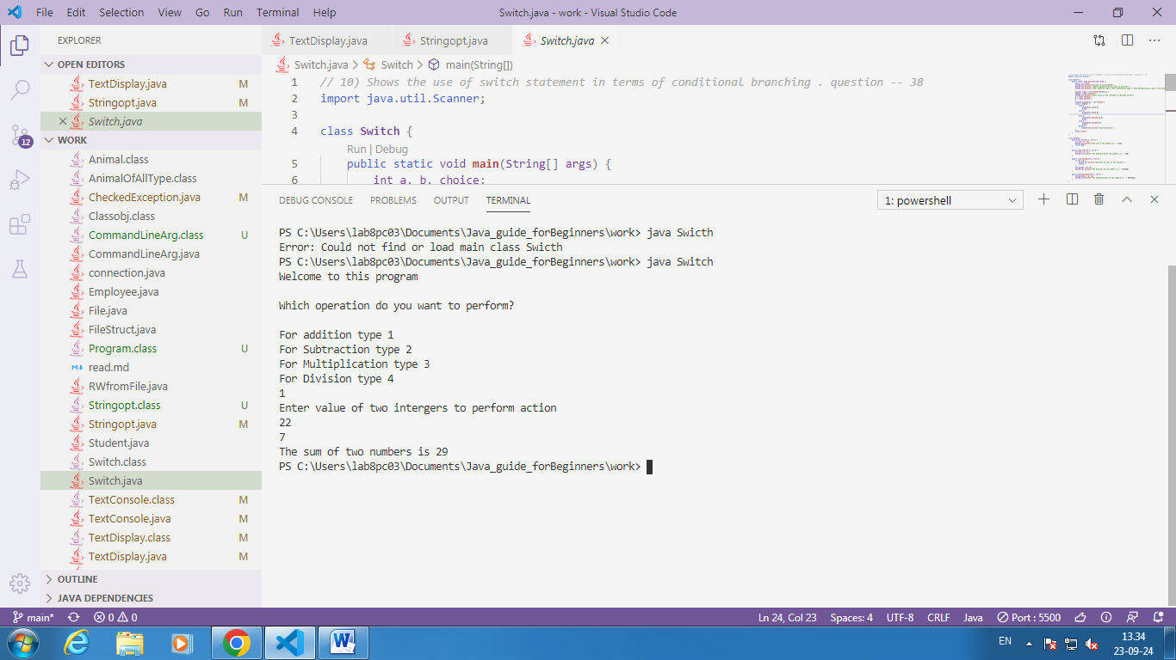

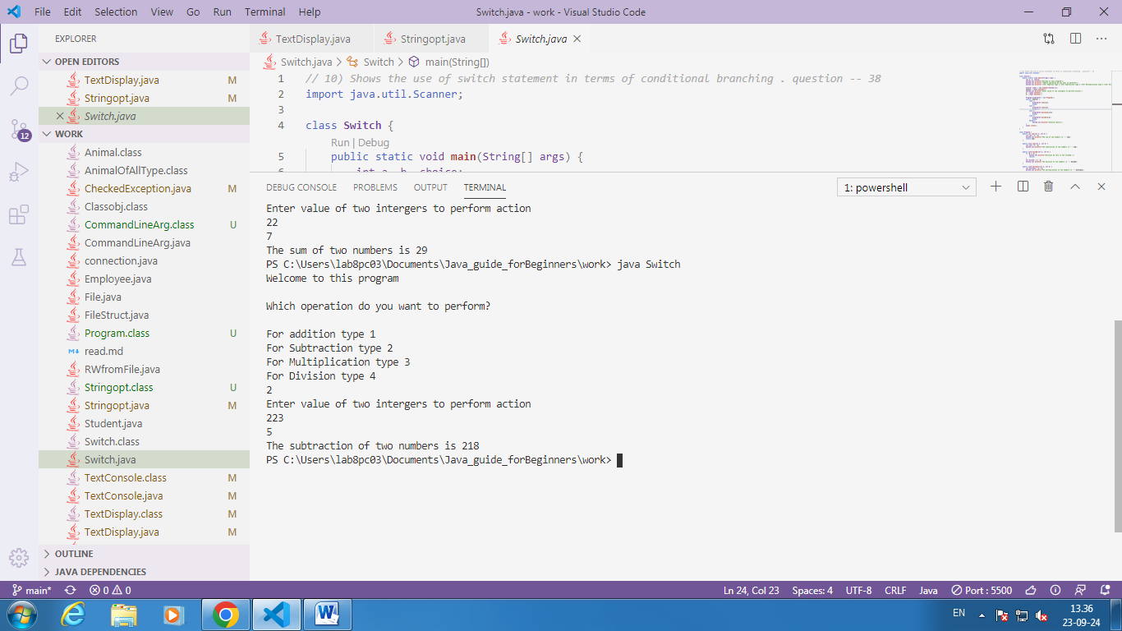

6Que :Explains the creation and use of user defined class.

*// 6) Explain the creation and use of a user defined class.*

class **Usum** {

    public static void **main**(String[] args) {

        System.out.**println**("Welcome to the code ");

       Sum  programref = new **Sum**();

        System.out.**println**(programref.**add**());

    }

}

  class **Sum**{

   private  int a = 10;

   private  int b = 20;

    public int **add**(){

      int sum =   a+b;

      System.out.**println**("The sum of two number is "+ sum);

      return sum;

    }

}

Output of the 6th program :

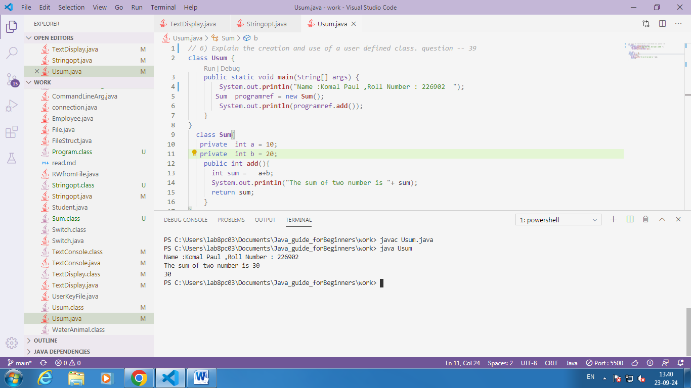

Que : Show the concept of inheritance of a class by another class .Also implement the concept of type Casting of the instance of the classes defined .